我的虚拟机 centerOS6.6

- 下载redis3.0.0
官网: http://redis.io/download
3.0开始支持集群

下载 tar.gz包包
解压
在redis根目录下: make

我的新安装的系统的问题（什么环境也没有的情况遇到的问题）

没有C/C++环境
解决： yum -y install gcc
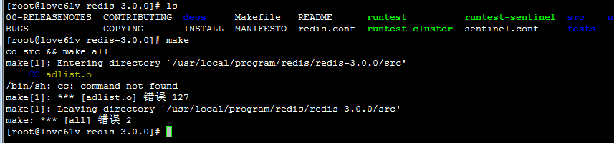

- 根目录下: make

- Make完成后提示运行 make test

- 执行 make test

- 报错:需要安装 tcl8.5+的版本工具
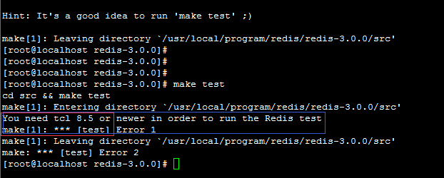

官网下： http://www.linuxfromscratch.org/blfs/view/cvs/general/tcl.html

安装页面上的按Installation of Tcl步骤走
- 下载 tar.gz包包
- 解压
- 复制Install Tcl by running the following commands:下的内容到linux命令行，回车执行
- 再make test
- 再复制Now, as the root user:下的内容，回车

- 再redis目录下make install

创建集群目录
- 在redis3.0.0下创建目录redis-cluser
- 在redis-cluster目录下创建7000,7001....7005六个目录
- 到redis3.0.0/src目录： 把所有文件copy到7000-7005六个目录下
- 到redis3.0.0目录下: 把redis.conf文件copy到7000-7005六个目录下
- 修改7000-7005下的redis.conf (对应各自的端口!!! )

大致修改配置:
port 与目录文件700*一致
cluster-enabled yes
cluster-config-file nodes-7000.conf
cluster-node-timeout 5000
appendonly yes

将src目录下的redis-trib.rb文件copy到/usr/local/bin下

创建集群
Linux下执行: Redis-trib.rb create --replicas 1 127.0.0.1:7000 127.0.0.1:7001 到 127.0.0.1:7004 127.0.0.1:7005

(注: replicas 1 ##1表示每一个master都创建一个slave)

会有如下错误异常

安装ruby环境: yum -install ruby

再执行 redis-trib.sh create -- replicas时报错

再执行
报错：缺少redis和ruby的接口，使用gem 安装
安装: gem instatll redis
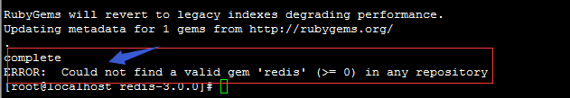

- 手工下载并安装：
- 地址http://download.csdn.net/download/lihcc/8722699
- 在redis-3.2.1.gem文件放的所有目录下运行： gem install -l ./redis-3.2.1.gem

再跑: redis-trib.rb create --replicas 1 127.0.0.1:7000 127.0.0.1:7001 到 127.0.0.1:7004 127.0.0.1:7005; 如下图

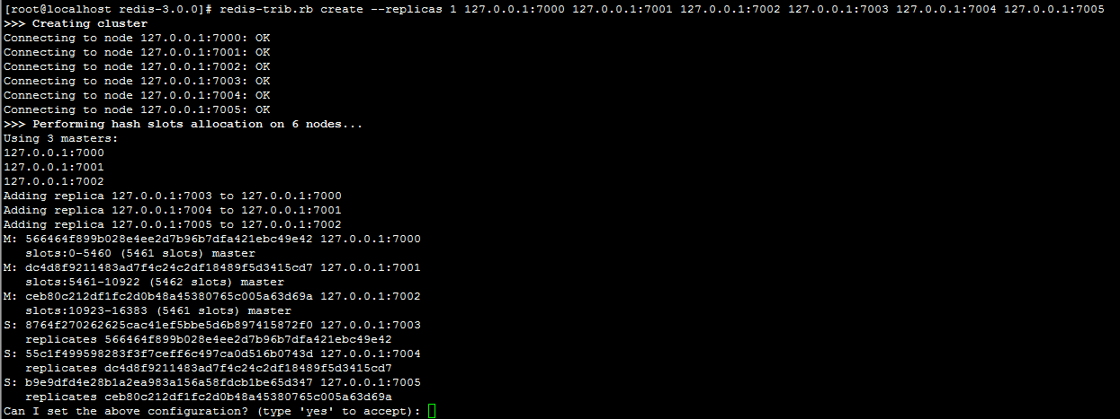
上面询问是否设置配置: yes 回车
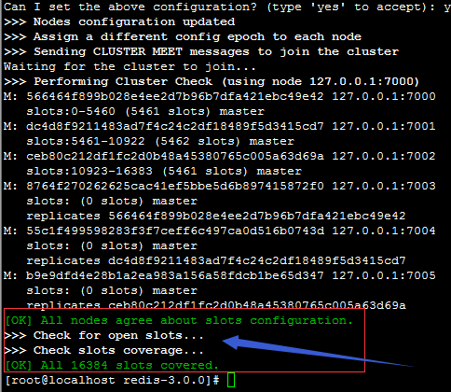

Redis-cli 客户端测试
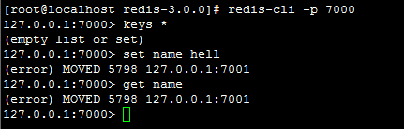
报错了， 原因是没有切换到5798 solt上
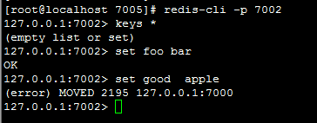

应该用 -c 参数来连接
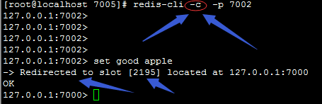

官网教程: http://redis.io/topics/cluster-tutorial 如是这样说:

- The redis-cli utility in the unstable branch of the Redis repository at GitHub implements a very basic cluster support when started with the -c switch.

Redis-trib.rb 命令
Check ---检查状态
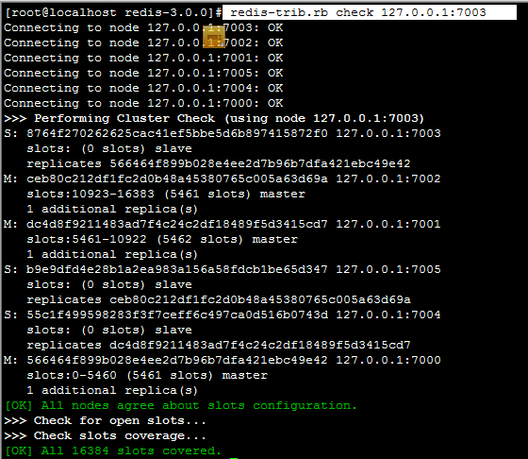

分配solt
redis-trib.rb reshard 127.0.0.1:7000

增加slave节点命令: cluster replicas master-ip

